Presseinformation

Gemeinsame Pressemeldung der Verbundpartner
Die neue Generation intelligenter Zähler: Einzelgeräteerkennung in Industrie, Gewerbe, Handel und Dienstleistungen
Ein innovatives Zählersystem, das einzelne Geräte aus dem Gesamtstromverbrauch erkennen kann – dieser anspruchsvollen Aufgabe widmen sich die Verbundpartner Discovergy GmbH, EasyMeter GmbH, GreenPocket GmbH und RWE GBS GmbH unter Leitung des Fraunhofer-Instituts für Mikroelektronische Schaltungen und Systeme IMS. In dem zweijährigen Forschungsprojekt NILM (Nonintrusive Load Monitoring), das im Oktober letzten Jahres gestartet ist, werden aus hochfrequenten Messdaten mittels Data Mining Methoden / maschineller Lernverfahren die Verbrauchsmuster einzelner Geräte extrahiert. Das System, das deutlich günstiger ist als Submetering, wird bei Testkunden aus Industrie, Gewerbe, Handel und Dienstleistungen (IGHD) erprobt und auch speziell für diesen Kundenkreis entwickelt.
Sonntags am Küchentisch bei einem knusprigen Brötchen in Ruhe die Zeitung lesen. Doch von der Herstellung bis zum Verkauf von Zeitung, Brötchen und Tisch brauchen einzelne Geräte, wie Schneideanlagen, Backöfen und Kühlanlagen in Industrie, Gewerbe und Handel, eine ganze Menge Energie. Das zeigt sich beispielsweise an der Bäckerei: Großformatige Rühr- und Knetmaschinen, Hydraulikteiler und Backöfen sind im Einsatz, um in der Großbäckerei aus den Teigrohlingen frische Brötchen zu backen. Einsparpotentiale von bis zu 30 Prozent finden sich in Bäckereibetrieben, nach Angaben des Energieinstituts für Wirtschaft, vor allem im Bereich der Öfen und Abwärme. Laut einer Metastudie über 36 Einzelstudien aus Nordamerika und Europa werden im gesamten Industrie- Gewerbe- und Handels-Sektor Einspareffekte von mehr als 12 Prozent erwartet, vorausgesetzt man kennt und analysiert den Stromverbrauch von Einzelgeräten. Die Studie „Energieeffizienz: Potentiale, volkswirtschaftliche Effekte und innovative Handlungs- und Förderfelder für die Nationale Klimaschutzinitiative“ sieht die größten Einsparpotentiale deutschlandweit im Einsatz energieeffizienter Pumpen
(5 Mrd. kWh), nachhaltiger Beleuchtung (12 Mrd. kWh), effektiver Lüftungs-
(4 Mrd. kWh) und Druckluftsysteme (5 Mrd. kWh) sowie leistungsfähiger Elektromotoren und übrige Motorensysteme (52 Mrd. kWh).
Im Rahmen des Forschungsprojektes »NILM – Nonintrusive Load Monitoring«, gefördert vom Bundesministerium für Wirtschaft und Energie (BMWi), wird ein Smart Meter entwickelt, der den Gesamtstromverbrauch auf einzelne Geräte aufschlüsselt. In diesem Verbundprojekt entwickeln die Partner unter Leitung des Fraunhofer-Instituts für Mikroelektronische Schaltungen und Systeme
(kurz: Fraunhofer IMS) die entsprechende Hardware sowie die Erkennungs-Algorithmen und integrieren die Einzelgeräteerkennung in eine Energiemanagement-Software.
Fingerabdruck im Stromnetz
Der Leitgedanke des Projektes ist, dass jede Anlage oder jedes Gerät Strom und Spannung in charakteristischer Weise beeinflusst und damit eine Art »Fingerabdruck« im Stromnetz hinterlässt. Dieser Fingerabdruck wird als aggregierter Gesamtstromverbrauch von Messtechnik, wie Smart Metern, erfasst. Durch Data Mining Methoden werden Muster im Gesamtstromverbrauch erkannt, die einzelnen Geräten zugeordnet werden können. In einer Labortestanlage können bereits problemlos Geräte erkannt werden, bei denen die Zuordnung des gerätespezifischen Stromverbrauches zum Strommuster durch einen vorherigen Einschaltvorgang des Gerätes erfolgte oder die eine konstante Wirkleistung aus dem Netz bezogen haben (Permanentverbraucher). Im aktuellen Forschungsprojekt NILM werden maschinelle Lernverfahren zur Mustererkennung eingesetzt, die Verbrauchsmuster von Geräten im IGHD-Sektor automatisch anhand verschiedener elektrischer Parameter aus dem Gesamtverbrauch extrahieren und klassifizieren. Durch diese Kombination von Mustererkennungs-Algorithmen und maschinellem Lernverfahren verbessert und vereinfacht die NILM-Technologie das Verfahren zur Disaggregation des Stromverbrauches. Der Einsatz mehrerer Unterzähler zur Messung von Stromflüssen wird damit überflüssig – ein Zähler reicht aus.
Nutzen und Anwendungsfelder
Im Vergleich zu Untermessungen mit mehreren Zählern, auch Submetering genannt, identifiziert das NILM-System mit einem einzigen Zähler die Geräte mit dem höchsten Stromverbrauch. Damit werden nicht nur Kosten für teure Messhardware sowie Installation und Wartungsaufwände, sondern auch Stromkosten gespart. Sind die Stromfresser identifiziert, können Einsparpotentiale abgeleitet werden. Anhand der hochfrequent gemessenen Daten lässt sich leicht erkennen, welche Betriebszeiten die Geräte haben und wie Lastspitzen, bspw. durch zeitversetztes Anschalten von Anlagen, vermieden werden (sog. Peak Shaving).
Nach der Disaggregation werden die Messdaten in Echtzeit bereitgestellt. Durch die ständige Überwachung (sog. Condition Monitoring) des energetischen Gerätezustandes kann Fehlverhalten eines Gerätes frühzeitig erkannt und ein drohender Produktionsausfall durch rechtzeitig eingeleitete Gegenmaßnahmen verhindert werden. Denn mögliches Fehlverhalten zeigt sich bereits am spezifischen Geräteverbrauchsmuster. Weichen die elektrischen Parameter des hochfrequent gemessenen IST-Verbrauchsmusters vom sonst typischen Stromverbrauchsmuster ab, kann ein Ausfall oder Defekt an einem der Anlagenteile vorliegen. Werden die Verantwortlichen im Fall solcher Abweichungen automatisch alarmiert, können rechtzeitig Gegenmaßnahmen eingeleitet und drohende Produktionsausfälle verhindert werden.
Die Aufschlüsselung des Stromverbrauches ermöglicht zudem die verursachungsgerechte Aufteilung der Energiekosten. Das bedeutet, dass sich jedem Prozess sowie jedem Gerät exakt die Energiekosten zuordnen lassen, die für den Prozess bzw. den Betrieb des Gerätes angefallen sind. Auf Grundlage dieser Informationen kann die Analyse der Wirtschaftlichkeit bestimmter Geräte sowie Prozesse verbessert werden. Somit können Produktionsprozesse ganzheitlich optimiert werden, da Zusammenhänge zwischen Geräten untereinander sowie bei Veränderung von einzelnen Prozessschritten effizienter als beim Submetering-Verfahren sichtbar gemacht werden.
Das Projekt
In dem zweijährigen Forschungsprojekt, das im Oktober letzten Jahres gestartet ist, entwickeln die Projektpartner unter Leitung des Fraunhofer-Institut IMS ein NILM-Zählersystem. Das System besteht aus einem erweiterten Smart Meter, einem Gateway und einer Software zur Verbrauchsanalyse. Das NILM-Highend-System, das bis Ende dieses Jahres in Unternehmen aus dem Sektor IGHD getestet wird, hat eine Abtastrate von bis zu 1 Megasample pro Sekunde (MS/s). Die Abtastrate ist ein Maß dafür, wie viele Informationen in einem bestimmten Signal verfügbar sind. In dieser Testphase werden aus den hochfrequenten Messdaten bei den Testunternehmen elektrische Parameter extrahiert. Diese Parameter werden dann mittels unterschiedlichster Algorithmen aus dem Bereich maschinelles Lernen auf ihre Wirksamkeit in Bezug auf die Disaggregation untersucht. Nach den umfänglichen Tests des Highend-Systems werden die gewonnenen Erkenntnisse in die Entwicklung eines kostengünstigeren NILM-Prototypen übertragen. Die Projektpartner ergänzen sich perfekt und arbeiten gemeinsam an der Gestaltung des NILM-Systems:
- Fraunhofer IMS (Leitung): Forschung, Entwicklung und Pilotfertigung mikroelektronischer Lösungen
- EasyMeter GmbH: Entwicklung und Produktion von zukunftssicheren, modularen Zählerlösungen
- Discovergy GmbH: Anbieter von intelligenten Smart-Meter-Lösungen und bundesweiter Messstellenbetreiber
- GreenPocket GmbH: Softwarespezialist für IoT- und Smart Energy-Lösungen
- RWE GBS GmbH: Effiziente, klimafreundliche und intelligente Energieversorgung
Den weiterentwickelten, NILM-fähigen Smart Meter mit hohen Abtastraten entwickelt die EasyMeter GmbH. Das Gateway und die Verarbeitungsserver werden von der Discovergy GmbH entwickelt. Die GreenPocket GmbH unterstützt die Algorithmenentwicklung, entwickelt die Verbrauchsdatenauswertung und integriert die NILM-Technologie in ihre bestehende Energiemanagement-Software für Gewerbekunden. Die Testkunden im gewerblichen und industriellen Umfeld werden von der RWE GBS GmbH gestellt.
Dieses innovative NILM-System, dass in Zusammenarbeit mit allen Projektbeteiligten entsteht, bietet einen echten Zusatznutzen für den IGHD-Sektor und hat das Potential, den Messtechnik- und Smart-Meter-Markt langfristig zu beflügeln.
Die Autoren der Pressemeldung
Über Fraunhofer IMS
Seit 30 Jahren beschäftigen sich Wissenschaftlerinnen und Wissenschaftler am Fraunhofer IMS in Duisburg mit der Entwicklung von mikroelektronischen Schaltungen, elektronischen Systemen, Mikrosystemen und Sensoren. Aufgrund seines umfangreichen Know-hows, dem Zugang zur Technologie und den hochwertigen Entwicklungsleistungen ist das Institut weltweit ein anerkannter Partner für die Industrie. In acht Geschäftsfeldern widmet sich das Fraunhofer IMS der angewandten Forschung, der Vorentwicklung für Produkte und deren Anwendungen. Stabile, effiziente und vermarktbare Technologien und Verfahren, die in extrem vielen Branchen zum Einsatz kommen, stehen dabei im Mittelpunkt der Auftragsarbeiten.
Über GreenPocket
GreenPocket ist ein Spezialist für Software-Applikationen im Internet der Dinge und Energiemanagement-Lösungen im Smart Energy-Bereich. Mit über 100 erfolgreichen Projekten für mehr als 50 nationale und internationale Kunden ist GreenPocket einer der führenden Anbieter im Smart Energy-Markt.

Bildmaterial
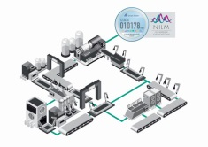

©Fraunhofer IMS
Ein Verbraucher beeinflusst Strom und Spannung in charakteristischer Weise und besitzt eine Art »Fingerabdruck«. Dieser wird an nur einer Messstelle mit Hilfe spezieller NILM-Algorithmen erkannt und der Gesamtstromverbrauch auf die Verbraucher aufgeschlüsselt. Als Ergebnis liefert NILM den »Einzelverbindungsnachweis« für die Stromrechnung.
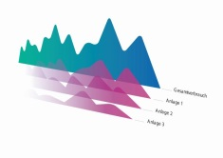

©GreenPocket GmbH
Aufschlüsselung des Gesamtverbrauchs in Einzelverbraucher.

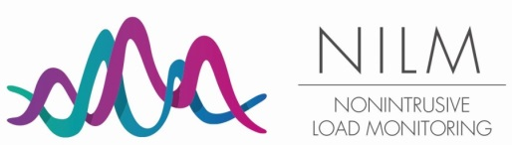

©GreenPocket GmbH
Das Projektlogo des Verbundprojekts.
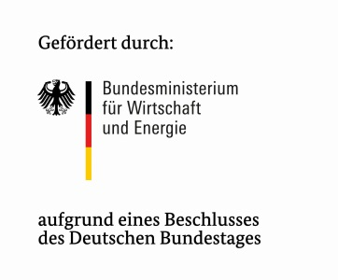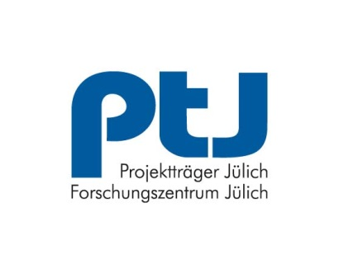
Das Verbundprojekt wird durch das Bundesministerium für Wirtschaft und Energie gefördert und durch den Projektträger Jülich betreut.

Dieses Feld, sowie die Tabelle auf der letzten Seite nicht löschen!

